รายละเอียดการจัดการแข่งขัน ThaiSook
- ชื่อกิจกรรม
- ชื่อหน่วยงาน
- กิจกรรมที่ต้องการจัดเป็น *ภายในหน่วยงาน หรือ ทั่วไป
- จำนวนคนที่เข้าร่วมการแข่งขัน
- ระยะเวลาการแข่งขัน
- เกณฑ์การแข่งขัน (สามารถดูตัวอย่างได้ที่ https://www.thaisook.org/)
- เกณฑ์เข้าร่วมแข่งขัน แบบบุคคล หรือ แบบกลุ่ม หรือ ทั้ง 2 รูปแบบ หากจัดรูปแบบกลุ่มต้องจำนวนสมาชิกอย่างน้อยกี่คน
- ชื่อผู้ดูแลการแข่งขัน และเบอร์โทรที่ใช้ในแอปไทยสุข
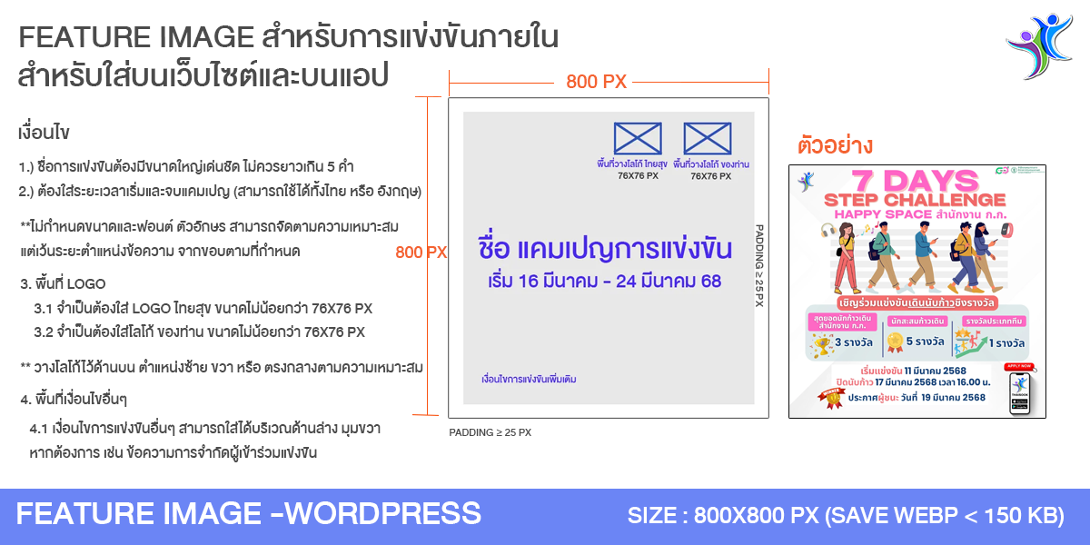
- รูปโปสเตอร์ หรือรูปโปรโมทกิจกรรม (ถ้ามีรบกวนส่งมาให้ก่อน) ขนาด 800px X 800px



* ภายในหน่วยงาน รบกวนกำหนดเลข 6 หลัก เพื่อเป็น passcode ในเข้าร่วมกิจกรรม
**ส่งรายละเอียดมาที่ E-mail : decho.sur@nstda.or.th (รบกวน ccmail : wimonrat.kha@ncr.nstda.or.th wasinee.dee@ncr.nstda.or.th ด้วยนะคะ)

ตัวอย่างโครงการที่จัดการแข่งขัน
สามารถเข้าดูตัวอย่างได้ที่เว็บ : ไทยสุข Thaisook : https://www.thaisook.org/event/
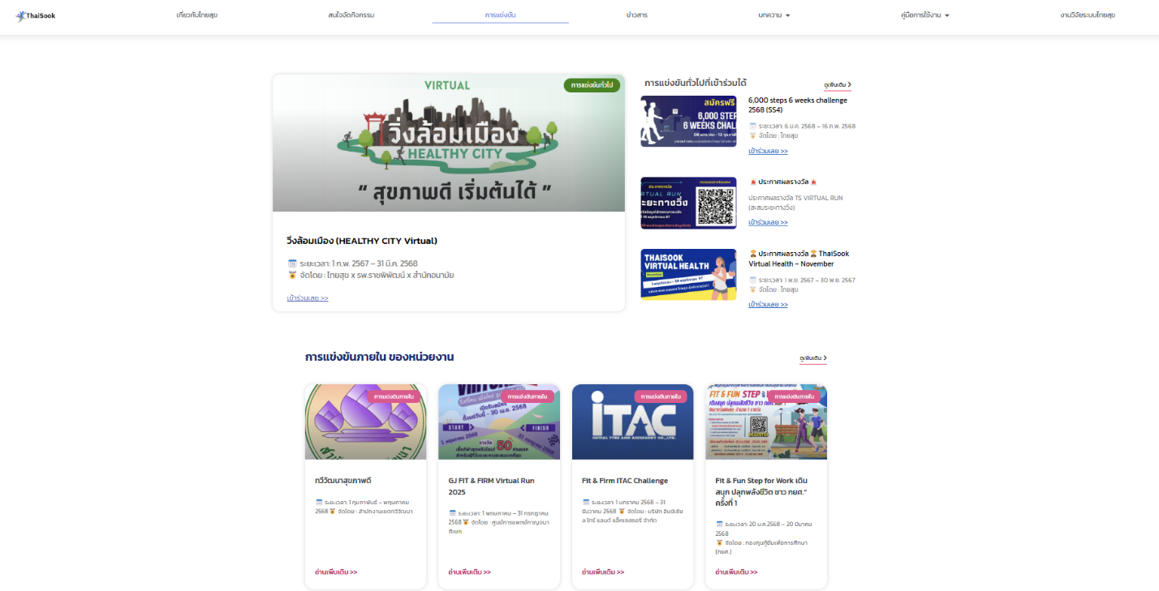
ตัวอย่างการจัดกิจกรรมให้ความรู้
รูปแบบ online
กิจกรรมอบรมสุขภาพดี ประกอบไปด้วย
1. รู้จัก NCDs – การประเมินและการจัดการเชิงป้องกัน
2. การส่งเสริมกิจกรรมทางกาย และการออกกำลังกาย
3. การส่งเสริมโภชนาการเพื่อสุขภาพที่ดี ห่างไกลโรค
4. การสร้างแรงจูงใจในการดูแลสุขภาพ
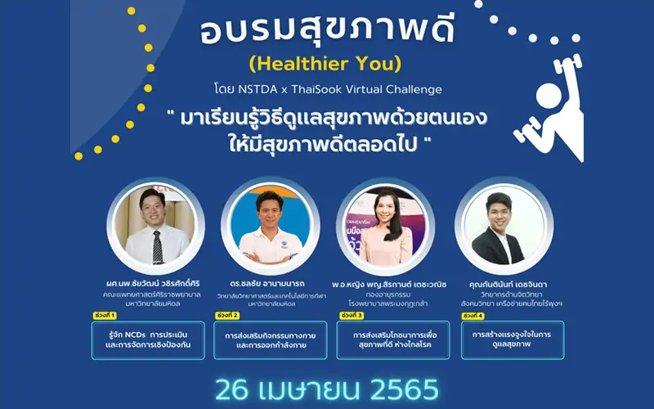
*ค่าวิทยากรสำหรับ online จะเริ่มที่ 1,200 บาท/ชั่วโมง/ท่าน (อัพเดตจากปี 2025)*
(แจ้งนัดล่วงหน้าเพราะต้องประสานงานกับทางท่านวิทยากรบางท่านเป็นบุคลากรทางการแพทย์)

รูปแบบ On-site
ตัวอย่าง กิจกรรมอบรมสุขภาพดี ร่วมกับบริษัทคาวาซูมิ
1. โรคไม่ติดต่อเรื้อรัง การปรับเปลี่ยนพฤติกรรม และเทคโนโลยี
2. โภชนาการเพื่อสุขภาพที่ดี และมีความสุข
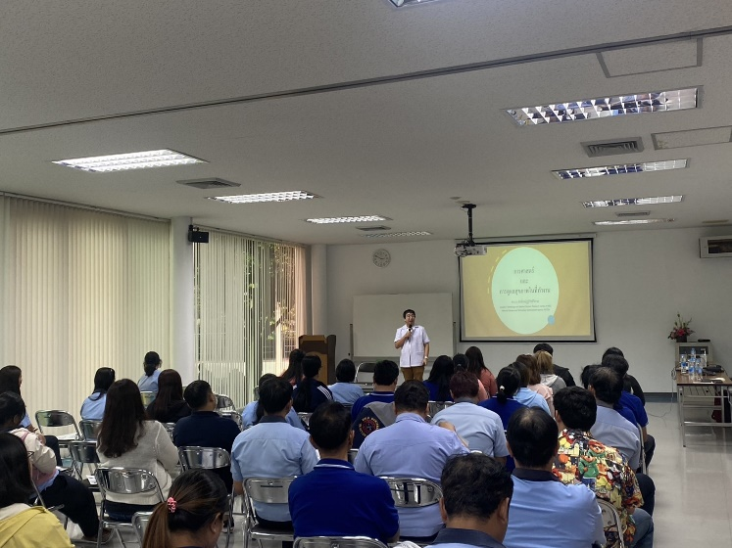
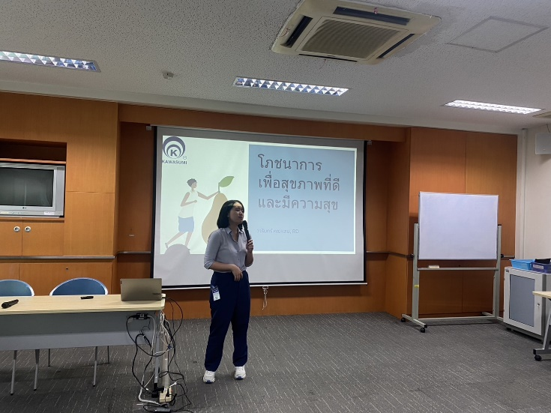
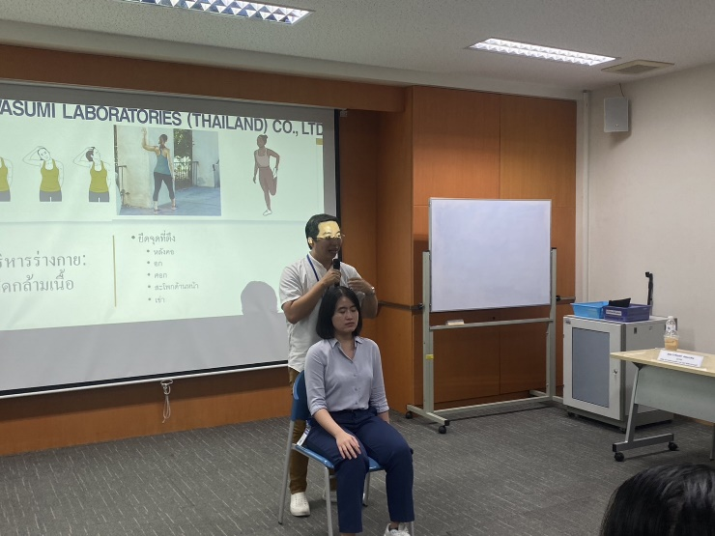
3. การเพิ่มกิจกรรมทางกายในสถานที่งาน ให้ห่างไกลออฟฟิศซินโดรม
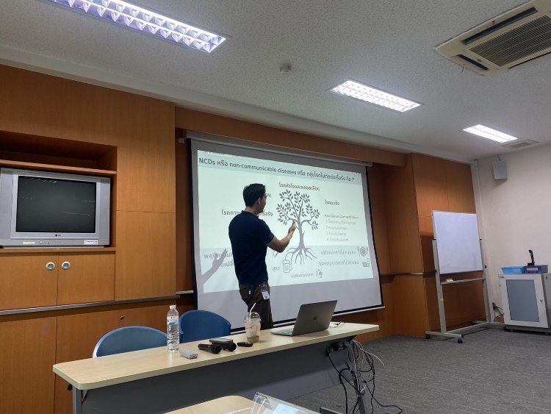
*ค่าวิทยากรสำหรับ onsite จะเริ่มที่ 2,000 บาท/ชั่วโมง/ท่าน (ไม่รวมค่าเดินทาง) (อัพเดตจากปี 2025)*
(สำหรับ onsite ต้องแจ้งวันล่วงหน้าเพราะต้องประสานงานกับท่านวิทยากรบางท่านเป็นบุคลากรทางแพทย์)

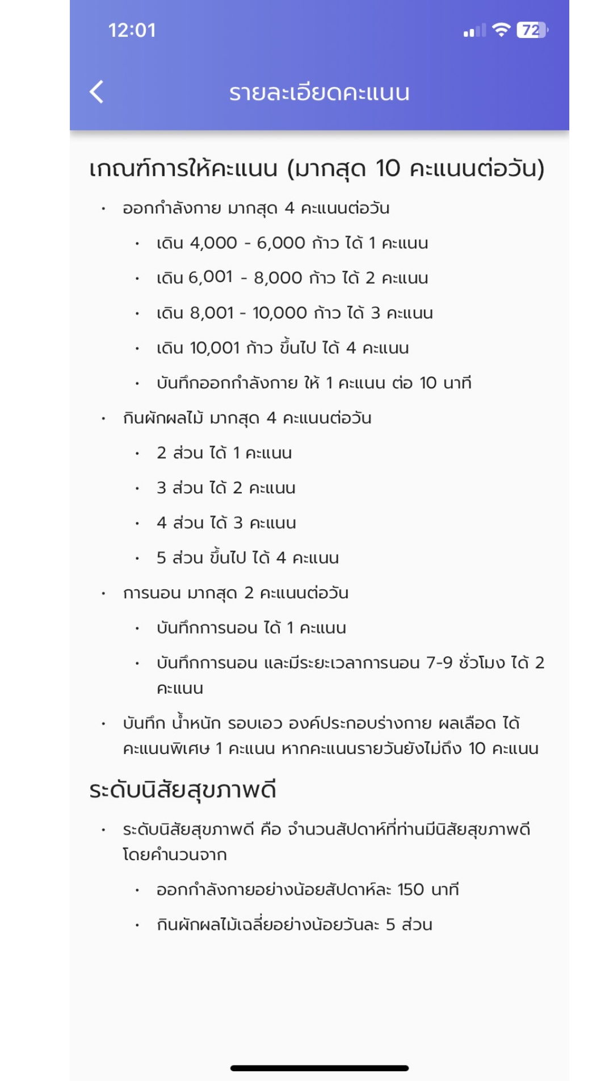
รายละเอียดการนับคะแนนของแอพพลิเคชั่นไทยสุข

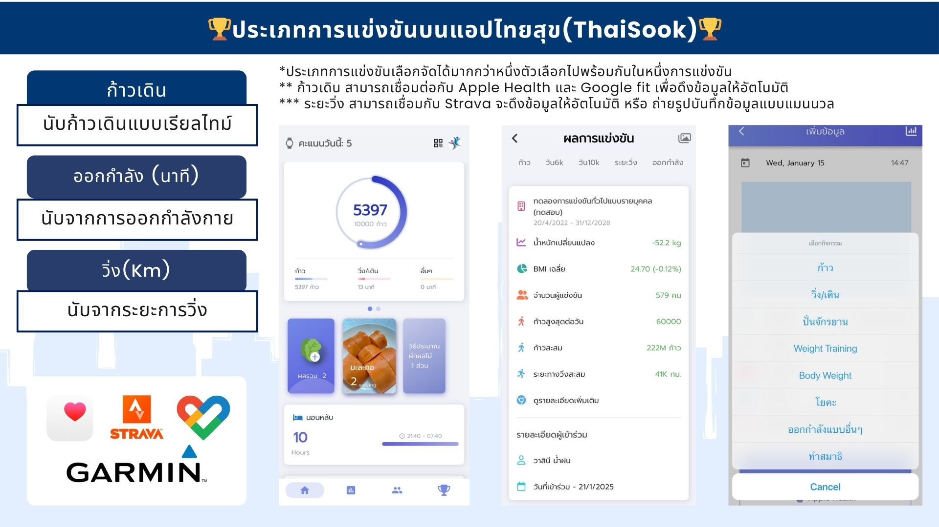
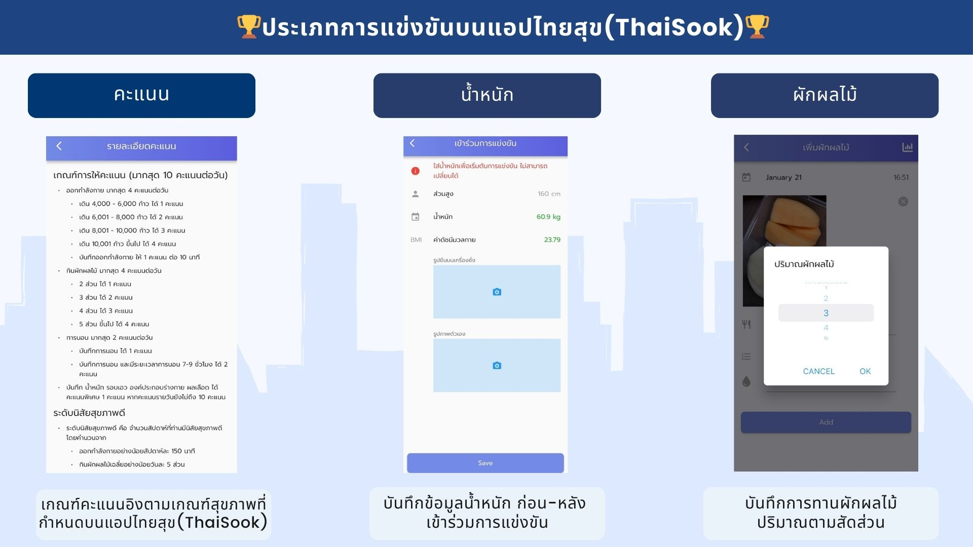
รายละเอียดประเภทการแข่งขันบนไทยสุข(ThaiSook)

